Documentation du Plugin Potager

# 1 – Activer le plugin

Comme n’importe quel plugin JEEDOM, il est nécessaire d’activer le plugin pour qu’il fonctionne

# 2 – Ajouter des semences / potagers

Cliquez sur le 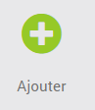 pour ajouter de nouvelles semences et/ou potager

Il est impératif ‘d’activer’ les ‘semences’/’potager’ pour qu’ils soient fonctionnels !

Libre à vous de remplir ou non les informations demandés.

# 3 – Planning des semences

La vue planning permet de visualiser rapidement vos semences, lorsqu’il faut les semer, les mettre en terre etc. Un certain nombre d’icone sont affichées à côté de vos semences pour facilement identifier : son type (légume/plante/etc) , la quantité semé / si vous avez épuisé vos semences / …

Il est possible d’effectuer un clic droit sur une semence pour rapidement la déclarer comme semer/récolté/etc (et ainsi afficher une pastille de couleur à la date associer)

*NB : en maintenant la touche CTRL lorsque vous sélectionné une option du menu clic-droit (ex :marqué comme semé) , vous serez en mesure de définir manuellement la date , et non d’avoir la date du jour imposée.*

Un bouton ‘imprimer’ permet de générer une page à imprimer optimiser pour économiser de l’encre et avoir une vue synthétique de vos semences.

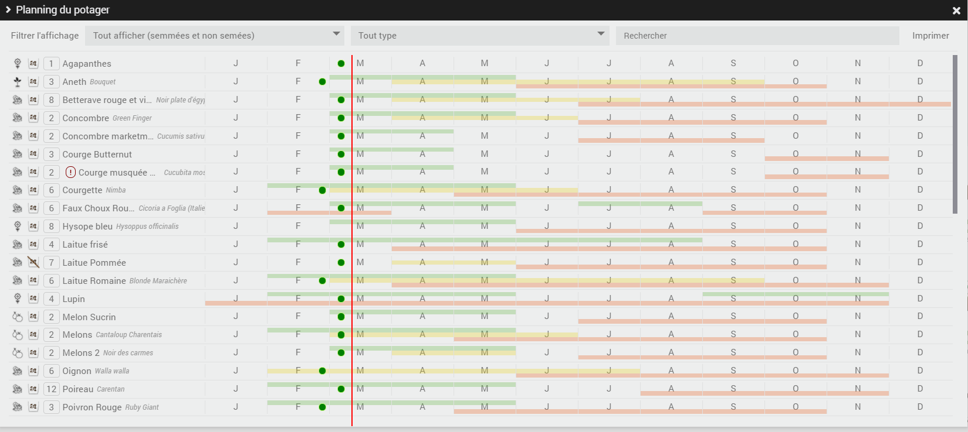

# 4 – Le plan du potager

Dessinez vos potagers, redimensionner, tournez les éléments, et appuyer sur le bouton ‘imprimer’ pour générer un plan imprimable.

NB : pour supprimer un item : clic-droit : supprimer

Fonction permaculture

Une fonction en cours de dev (le fichier data est en cours de remplissage, c’est long !) arrivera prochainement , vous serez inviter à associer certaines espèces ensembles ou inversement à éloigner d’autres

